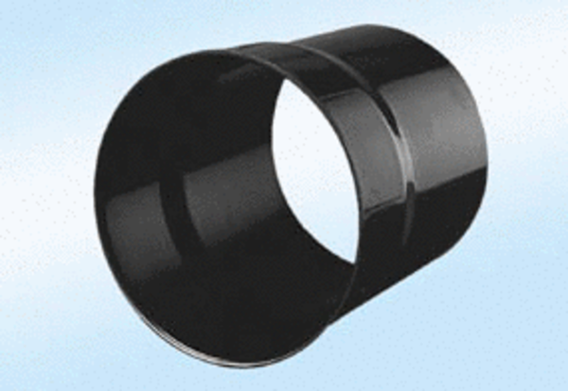Gaine murale WH 20Unité de conditionnement : 1 pièceGamme:
Numéro de référence : 0059.0229ALTFabricant : MAICO

